Нова високотехнологична сграда на институт GATE
*допълнителна информация

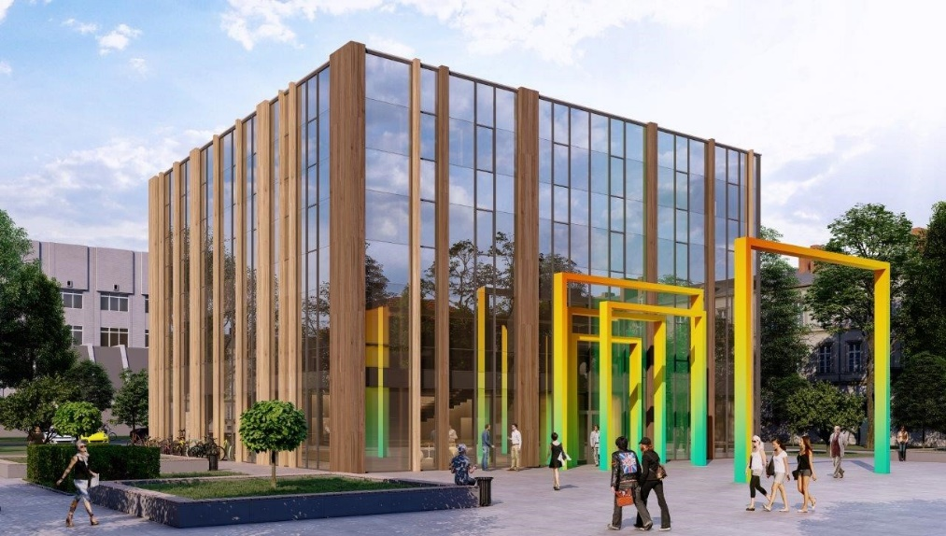

Проектът за нова сграда на институт GATE е повече от място, в което се помещава научен институт. Това е домът на една институция, която има за цел да направи живота на хората по-добър, с помощта на съвременните достижения на науката и техниката.
Сградата е разположена в паркова среда, обградена от историческите сгради на Факултетите по химия, математика и информатика, и физика на СУ „Св. Климент Охридски“ в кампуса на бул. Джеймс Баучер. Всички тези сгради носят духа на времето, в което са строени. По подобен начин и сега, проектираната сграда е в крак със съвременните тенденции и е проста и разбираема, естетически издържана и семпла. Фасадите на сградата са решени в стъкло и материал, който имитира дърво. Предимствата на това решение са, че съчетава приятен външен вид и дълговечност, което при употреба на естествени материали, изложени на атмосферни влияния, води до промяна на естетическите качества и потребност от ежегодна скъпоструваща поддръжка.
Още преди да влезе в сградата, посетителят се изправя пред символичен ”портал”, представляващ композиция от елементи, символизиращи ролята на института като водещ изследователски център в технологиите на бъдещето.

Околното пространство е решено като естествено продължение на парковата среда. От изток се намира главният вход - отворен към парковата среда със зеленина и места за сядане. От север и юг се обособяват зелени пространства и пътеки, като от юг се разполагат и велосипедни стоянки и места за сядане. От западната страна се намира паркинг за изследователите и посетителите.
Сградата е решена в минималистичен обем - кубична форма с еднакви по размер фасади, проектирани спрямо изложението - с повече материал от изток, юг и запад и повече остъкляване от север.
Има четири надземни и едно подземно ниво, свързани с асансьор и вътрешна стълба с естествено горно осветление. На покрива на сградата се разполага открита тераса за отдих и размисъл.
Фоайето обединява в общ обем първо и второ ниво - отворени пространства за срещи и дискусии. Вдясно от главното фоайе се разполага многофункционална зала с капацитет от 120 души, където ще бъдат провеждани събития и конференции.
На ниво сутерен се разполагат две големи зали, едната е зала за визуализации със значителни по размер екрани и оборудване за виртуалната реалност. Другата голяма зала е с презентационна цел – за иновации и новости в сферата на информационните технологии.
На второ ниво се намира отворено пространство - общ обем с главното фоайе. Освен него там се помещават две зали за обучения и конферентни срещи, както и едно отворено пространство за работа.
На трето и четвърто ниво са разположени различни по размер пространства за научни изследвания, съобразени с нуждите на института. Обединени са от общо пространство с естествено осветление и кътове за срещи, дискусии и хранене. Всички помещения и работни места са с естествено осветление, като същевременно за защита от прегряване се предвижда плътен подпрозоречен парапет, като по този начин се осигурява осветеност там, където е необходима - на работната площ. На покрива се разполага тераса, място за отдих и срещи, където изследователите могат да излязат и да се любуват на парковата среда с поглед към целия кампус.
Сградата е обезпечена със съвременни технологични решения, които позволяват мобилност и многофункционалност по време на експлоатационния режим. Предвиден е двоен технологичен под и окачени растерни тавани. По този начин се осигурява

възможност за промяна на пространствата в зависимост от променящите се нужди на института. Инсталационно, сградата е съоръжена със съвременна електрическа, информационна, отоплителна и вентилационна, водоснабдителна и канализационна система, които осигуряват дълъг експлоатационен живот и комфорт на обитаване. Тя е проектирана с мисъл за осигуряване на енергийна ефективност посредством пасивни и активни мерки. Пасивните са високоефективни ограждащи елементи - стъкло и изолация. Активните са енергийно-ефективна система за отопление и охлаждане.
Сградата на Института ще бъде оборудвана със сензори и датчици за събиране на данни като част от лабораторията за града. Това ще даде възможност да експериментираме върху интеграцията на модели с различна гранулярност, каквито са цифровите модели на отделните сгради, и цифровите модели на градовете като цялостна екосистема.
Пространствата са светли, комфортни и приветливи. В общите части са разположени вертикални зелени стени, които създават усещане за близост с природата. Работните пространства са разнообразни по вид и размер, като има по-големи пространства, където изследователите да споделят и общуват, както и по-малки, където всеки може да намери място за уединение и концентрация. Интериорът е семпъл, минималистичен, но комфортен и с усещане за уют и спокойствие. Той предразполага изследователите да работят в среда близка като усещане до дома и същевременно творческа и способстваща за уединение и концентрация.
Интериорното планиране на сградата е гъвкаво и съответства на организационната структура на института, като има възможност и да се променя в периода на експлоатация. Това се осигурява посредством оптимално разполагане на носещи елементи със значителни по размер разстояния между тях, което дава възможност за свободно преподреждане.

